**Enunciado Simulacro Segundo Parcial: Creación de Bugs e Histórico con Transacción**

Dado el proyecto actual y los formularios existentes, se pide:

Conectarse a la base de datos Simulacro2.

Loguearse con credenciales usuario “admin” - password “123”.

Ingresando al menú Bugs – Consulta de Bugs visualizará la siguiente pantalla:

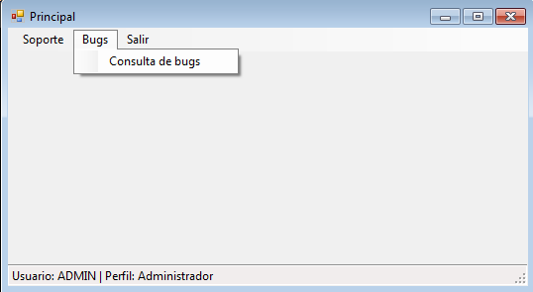

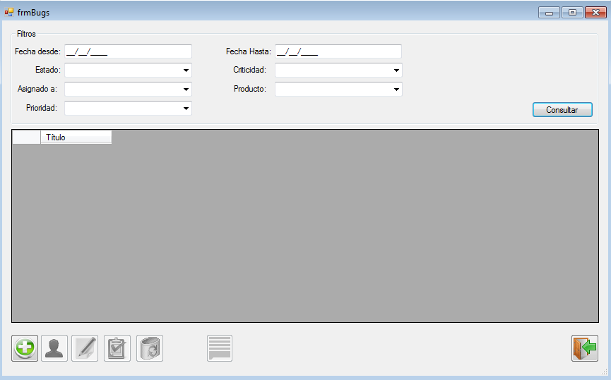



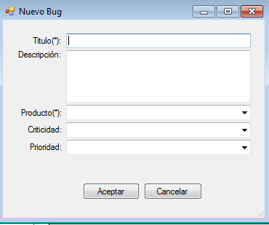

Consigna:

Debe programar el botón Nuevo Bug considerando:

Se trata de una transacción inserta un registro en la tabla de Bugs y un registro en la tabla de BugsHistorico.

Debe insertar un registro de bug, obtener el identity insertado y con el mismo hacer un insert en la tabla BugsHistorico.

Debe validar los campos obligatorios.

El campo id_bug (Bugs) y el campo id_bugshisto son campos autoincrementales (identity).

Consideraciones:

* Debe crear una base de datos con nombre que tenga el siguiente formato DBUsuario[NroLegajo] (sin guiones).
* Dispone en la carpeta DB del script para crear las tablas sobre la base de datos.
* Puede usar el código que encuentre en el proyecto o partir de cero.
* Se evalúa que funcione y eventualmente se revisa el código. Puede programar con/sin capas.